ZAPYTANIE OFERTOWE
W związku z planowanym przedsięwzięciem tj. przebudową i budową urządzeń wodnych (pomostu oraz pochylni (slipu) do wodowania łodzi) zlokalizowanych na terenie przystani żeglarskiej w Barlinku przy ul. Sportowej 1 stowarzyszenie Klub Żeglarski SZTORM Barlinek zwraca się z prośbą o przedstawienie oferty na wykonanie następujących prac:

1. Projekt budowlano-wykonawczy (architektoniczno-konstrukcyjny) obejmujący przebudowę pomostu i pochylni do wodowania łodzi, budowy nowej pochylni (slipu) wraz z wykonaniem umocnienia brzegu jeziora (nabrzeża do 15 m) i utwardzeniem terenu przylegającego do tego nabrzeża na terenie przystani żeglarskiej Klubu Żeglarskiego SZTORM Barlinek przy ulicy Sportowej 1 w Barlinku, zlokalizowanych na działkach nr 661 i 729/6, obręb ewid. 2 m. Barlinek, gmina Barlinek. Projekt budowlano-wykonawczy stanowić będzie załącznik do wniosku o pozwolenie na budowę.
2. Sporządzenie przedmiaru i kosztorysu inwestorskiego w oparciu o wykonany projekt określony w pkt. 1.

3. Pełnienie nadzoru autorskiego nad wykonywaniem, na podstawie sporządzonego projektu wymienionego w pkt. 1, robót budowlanych w ramach realizacji inwestycji planowanej na rok 2017 (II połowa).

4. Opcjonalnie: rozszerzenie ww. projektu budowlano-wykonawczego o elementy, aby spełniał on wymogi operatu wodnoprawnego, który stanowić będzie załącznik do wniosku o pozwolenie wodnoprawne.
Informacje dodatkowe:
1. Dla planowanego przedsięwzięcia została wydana w 2016 roku prawomocna i ostateczna decyzja o warunkach zabudowy. Udostępnienie decyzji - na życzenie.
2. Dla terenu planowanego przedsięwzięcia została już wykonana (11/2016) przez uprawnionego geodetę mapa zasadnicza do celów projektowych w formie elektronicznej.
Teren inwestycji przedstawiono poniżej na załączonej fotografii.

3. Opracowano koncepcję planowanego przedsięwzięcia (załączony plik pdf).
4. Na wykonanie ww. prac z oferentem zostanie zawarta umowa na piśmie. Termin wykonania umowy w zakresie wykonania prac opisanych w pkt. 1/4 oraz pkt. 2 – nie dłużej niż dwa miesiące od daty podpisania umowy. Udostępnienie projektu umowy - na życzenie.
5. Termin składania ofert – 31.01.2017

Klub Żeglarski SZTORM Barlinek
Dane kontaktowe: http://www.sztorm.org/kontakt.html

KLUB ŻEGLARSKI SZTORM BARLINEK
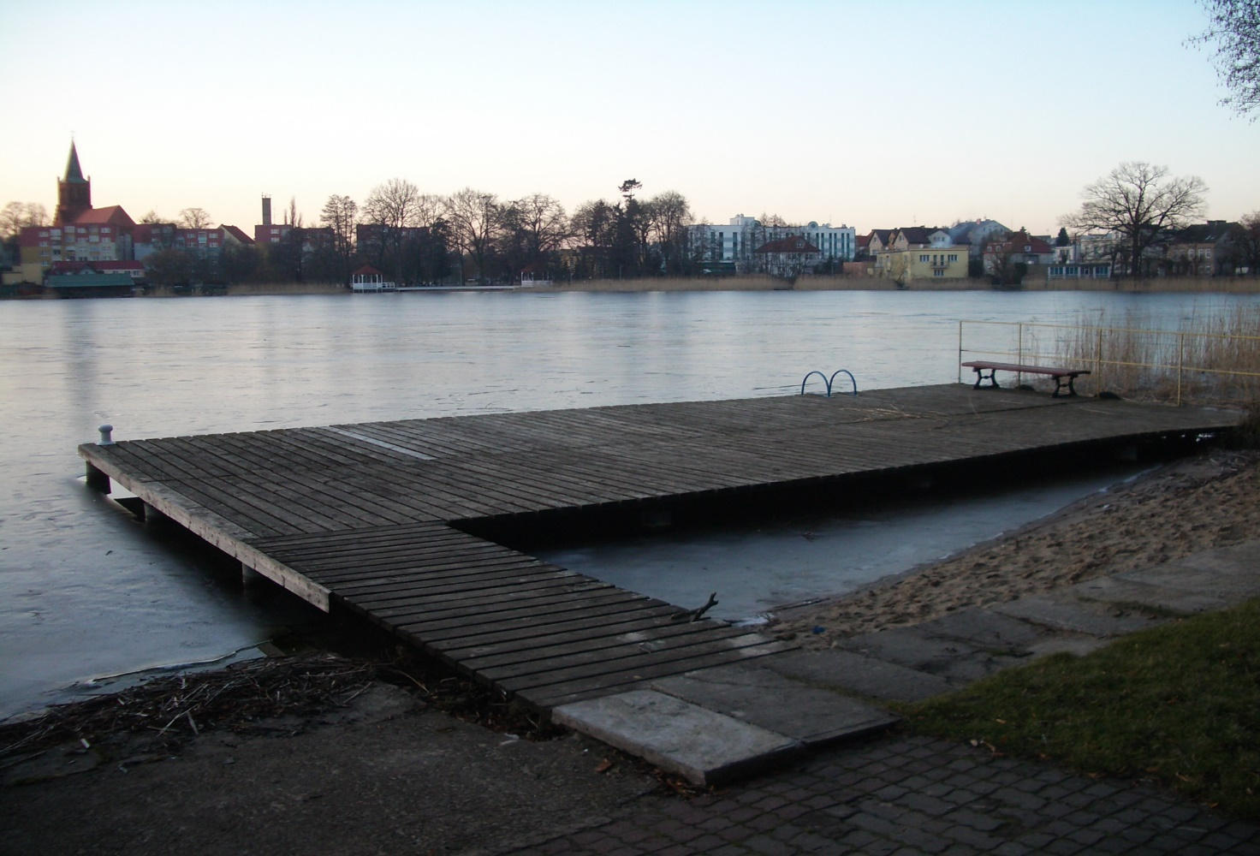
Fot. Pomost, slip (widoczny z lewej strony) - do przebudowy

